IZVJEŠĆE O ISTRAŽIVANJU

Pripremljenost maturanata za polaganje državne mature

UVOD

Učenici maturalnih razreda ove godine polažu državnu maturu. Prošle godine su tijekom proljetnog lockdowna slušali online nastavu, a ove godine su dijelom slušali nastavu u školi, a dijelom online u onim slučajevima kada su pojedinačno ili kao cijeli razred bili u samoizolaciji. Ispiti državne mature iz tri osnovna predmeta matematike, hrvatskog jezika i stranog jezika ( u II. gimnaziji to je engleski jezik) su zahtjevni te je potrebna priprema bilo tijekom nastave, dodatno u školi ili pojedinačno. Navike učenika u ovim teškim vremenima su ponešto izmijenjene, pristup vježbama u školi je otežan zbog epidemioloških preporuka, te su maturanti ove generacije zbog objektivnih razloga u ponešto drugačijoj situaciji od maturanata prošlih godina, pa čak i prošlogodišnjih, obzirom da imaju već drugu godinu izmijenjene uvjete nastave.

CILJ

Zbog novonastalih epidemioloških uvjeta metode i načini izvođenja nastave su se dijelom promijenili. Cilj ovog istraživanja je ustvrditi u kojoj se mjeri učenici osjećaju pripremljenima za polaganje mature, imajući u vidu djelomično drugačiji način izvođenja nastave, ne samo online, nego i uživo i to zbog nemogućnosti grupnog rada, terenske nastave, miješanja učenika iz više razreda i sličnog. Ovim se istraživanjem želi istražiti koji predmeti posebno zabrinjavaju maturante, te kako se nose sa ovim problemom. Naposlijetku, zanimljivo je vidjeti i njihovo viđenje državne mature kao načina realnog procjenjivanja znanja iz pojedinog predmeta.

ISTRAŽIVAČKO PITANJE

U kojoj mjeri se maturanti osjećaju spremnima za polaganje ispita državne mature?

HIPOTEZA
Pretpostavljam da je kod određenog broja učenika prisutna bojazan da nisu dovoljno pripremljeni za polaganje osnovnih ispita državne mature.

ISTRAŽIVANJE (METODOLOGIJA)
Za istraživanje je korištena metoda ankete. Anketa je pripremljena u alatu Google Forms (Obrasci).
Anketa sadržava 13 pitanja, od čega su na 6 pitanja ispitanici mogli odabrati samo jedan od ponuđena 2 odgovora, a kod 7 pitanja imali su mogućnost odabira jednog od nekoliko ponuđenih odgovora. Pitanja na koja bi odgovor bio otvorenog tipa nije bilo. Anketa je u potpunosti anonimna, izvor podataka su odgovori ispitanika.
Alat automatski obrađuje odgovore, a rezultate prikazuje u vidu pie-chart dijagrama.

REZULTATI I RASPRAVA

Ispitanici su učenici 6 maturalnih razreda II. gimnazije u Splitu (program jezične gimnazije). Od 130 učenika njih 121 (93,1%) polaže hrvatski jezik na višoj razini, dok svega 9 učenika (6,9%) polaže hrvatski jezik na osnovnoj razini.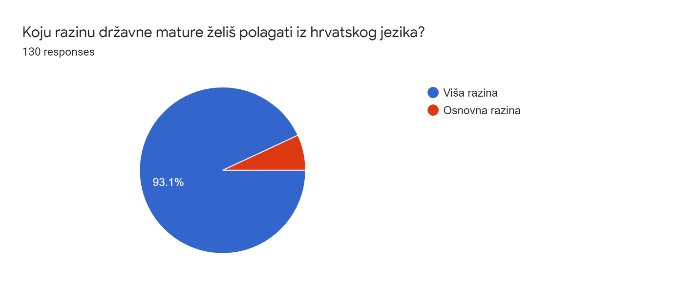
Od 130 učenika 50 (38,5%) učenika polaže matematiku na višoj razini, a 80 (61.5%) na osnovnoj razini.
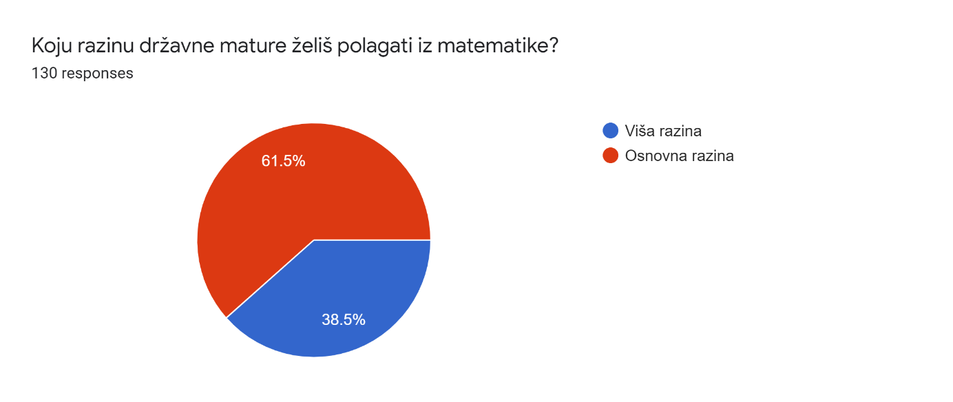
Od 130 ispitanika 127 (97.7%) učenika polaže engleski jezik na višoj razini, a samo 3 učenika na osnovnoj razini.
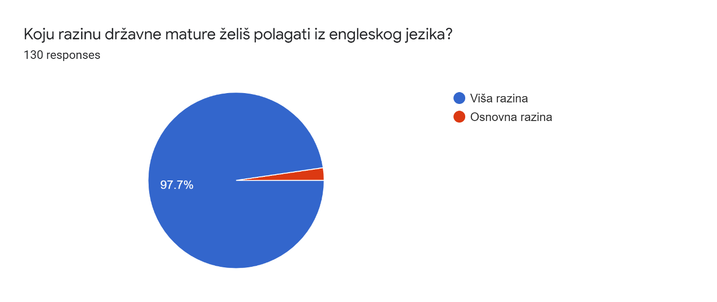
Svega 13 (10%) ispitanika je u potpunosti zadovoljno znanjem stečenim iz hrvatskog jezika dostatnim za polaganje ispita državne mature, dok je njih 55 (42,3%) velikim dijelom zadovoljno stečenim znanjem. 42 (32,3%) ispitanika nije ni zadovoljno ni nezadovoljno, a 13 (10%) ispitanika je djelomično nezadovoljno. Tek 7 ispitanika ( 5,4%) uopće nije zadovoljno svojim znanjem.
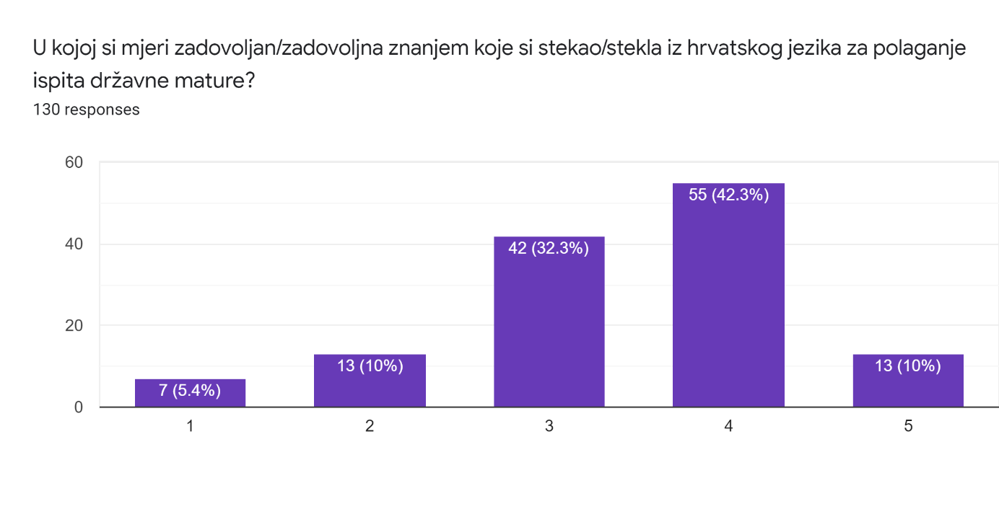
Nešto je drugačije stanje sa ispitom iz matematike. Samo 5 (3,8 %) ispitanika je u potpunosti zadovoljno znanjem stečenim za polaganje ispita državne mature, dok je 17 (13,1 %) ispitanika velikim dijelom zadovoljno stečenim znanjem. Najveći postotak ispitanika nije ni zadovoljan ni nezadovoljan odnosno 47 (36,2%) ispitanika. Skoro polovica ispitanika je nezadovoljna stečenim znanjem i to 39 (30%) ispitanika je djelomično nezadovoljno, a 22 (16,9%) ispitanika uopće nije zadovoljno svojim znanjem.

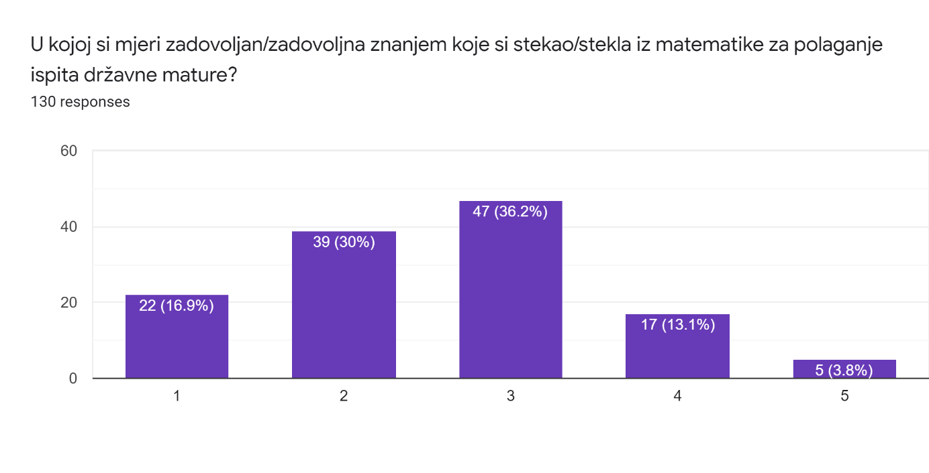
Očekivano, najveći broj učenika 51 (39,2%) je u potpunosti zadovoljan svojim znanjem iz engleskog jezika, a njih još 32 (24,6%) je većim dijelom zadovoljan. 30 (23,1%) učenika nije ni zadovoljno ni nezadovoljno, a samo 17 učenika (13,1%) je djelomično ili potpuno nezadovoljno stečenim znanjem.
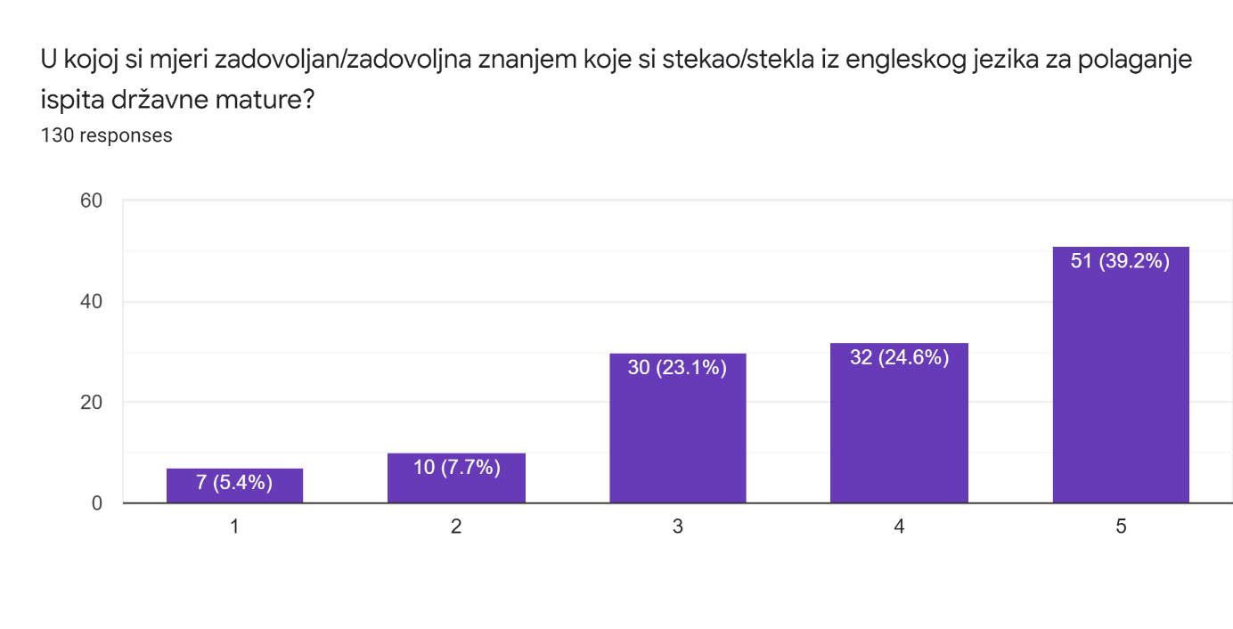
Skoro dvije trećine učenika 82 (63,1%) smatra da su potrebne dodatne pripreme iz hrvatskog jezika, a njih 48 (36,9%) nije tog mišljenja.
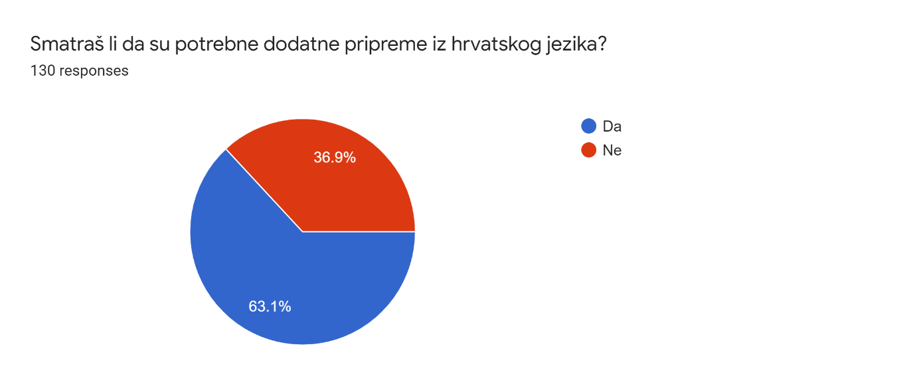
Čak 120 (92,3%) učenika smatra da su potrebne dodatne pripreme iz matematike, dok svega 10 (7,7%) učenika ne treba dodatne pripreme.

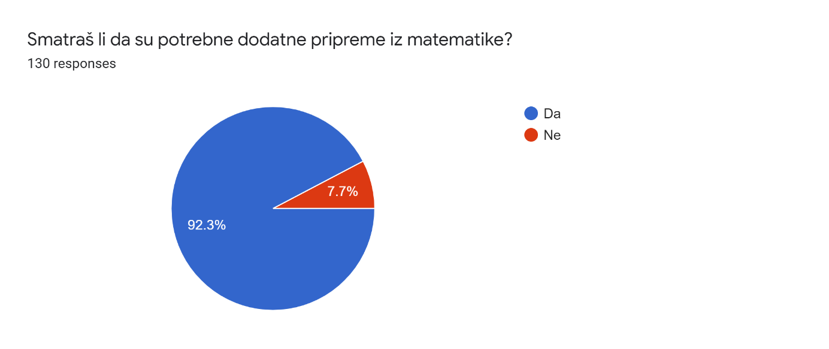
Očekivano, najmanji broj učenika 86 (66,2%) smatra dodatne pripreme iz engleskog jezika nepotrebnim, dok 44(33,8%) učenika treba dodatne pripreme.
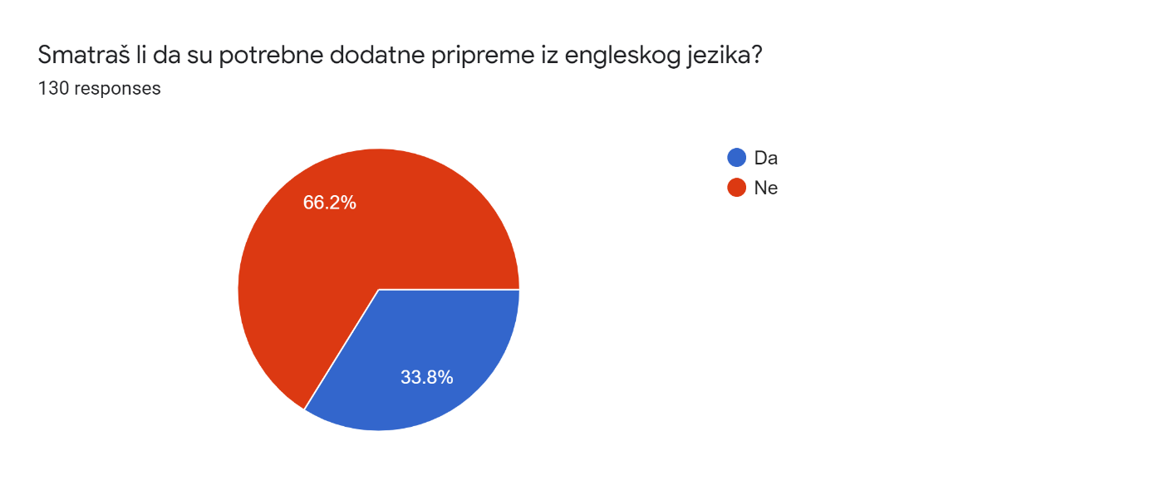
Zanimljivo je da najveći broj ispitanika 75 (57,7%) smatra da nije dovoljno pripremljen tijekom nastave, dok njih 49 (37,7%) priznaje da ne uči dovoljno.
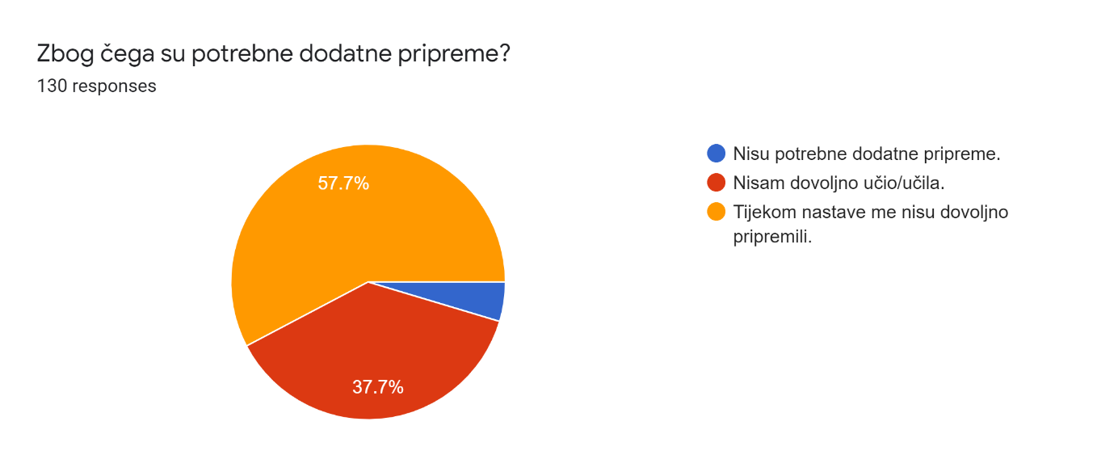
Na pitanje kako se pripremaju za polaganje državne mature, 91 (70%) ispitanik sam ponavlja gradivo ili ide na dodatne pripreme izvan škole, njih 31 (23,8%) rješava ispite državne mature, a vrlo mali postotak se uopće ne priprema. Neočekivano, zanemarivo mali broj ispitanika gleda video lekcije sa pripremama za polaganje mature.
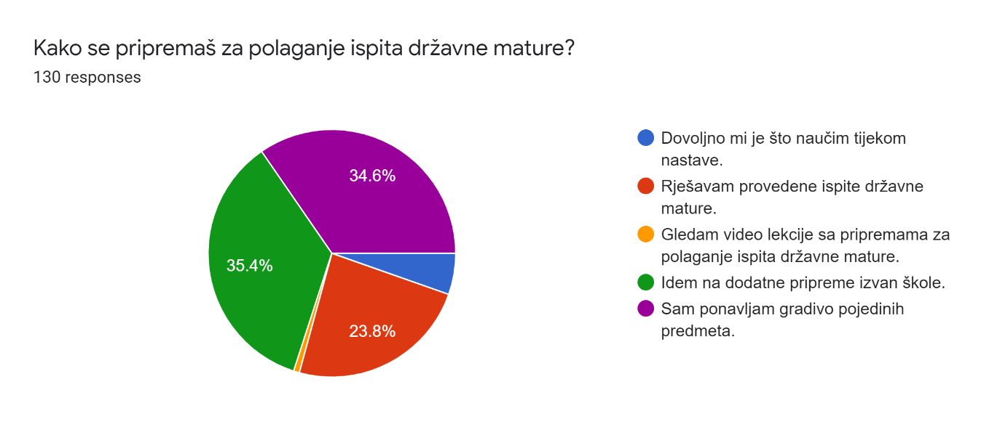
Izuzetno zanimljiv je podatak da je čak 90 % ispitanika mišljenja da je online nastava tijekom ove pandemije negativno utjecala na njihovu pripremljenost za polaganje mature, dok 10% ispitanika smatra da je jednako pripremljeno kao da su bili na nastavi.
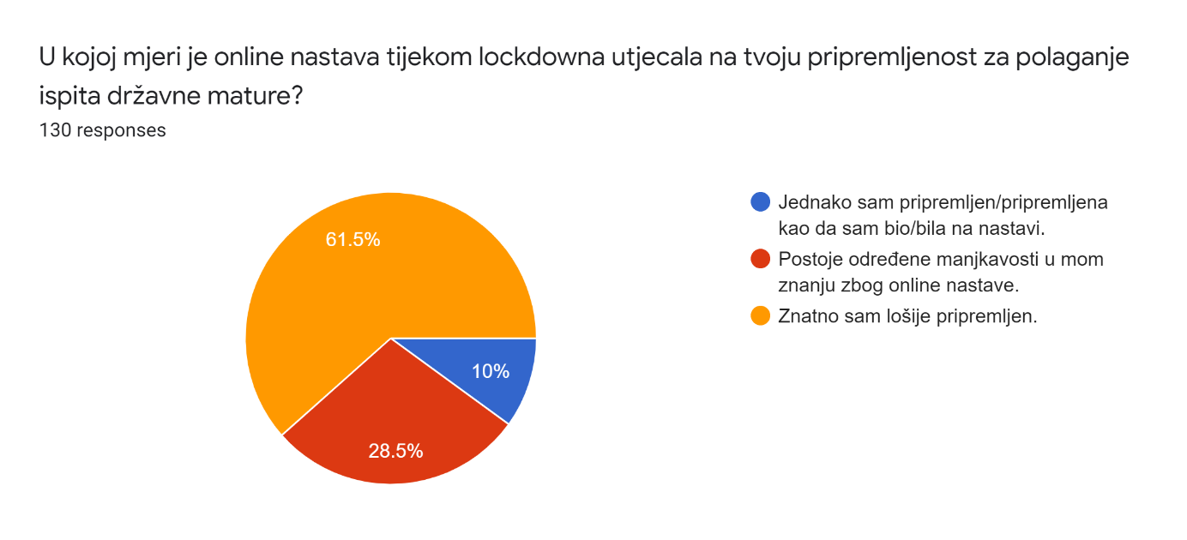
Istraživanjem se htjelo vidjeti koliko po mišljenju učenika državna matura odražava stvarnu procjenu znanja. Zanimljivo je da samo 3 učenika smatra da ona u potpunosti pokazuje stvarno znanje. 14 (10,8%) učenika smatra da velikim dijelom odražava stvarnu procjenu znanja, 42 (32,3%) učenika je neodlučno. Čak 71 učenik ( 54,6%) mišljenja je da djelomično, odnosno uopće ne odražava stvarno znanje učenika.
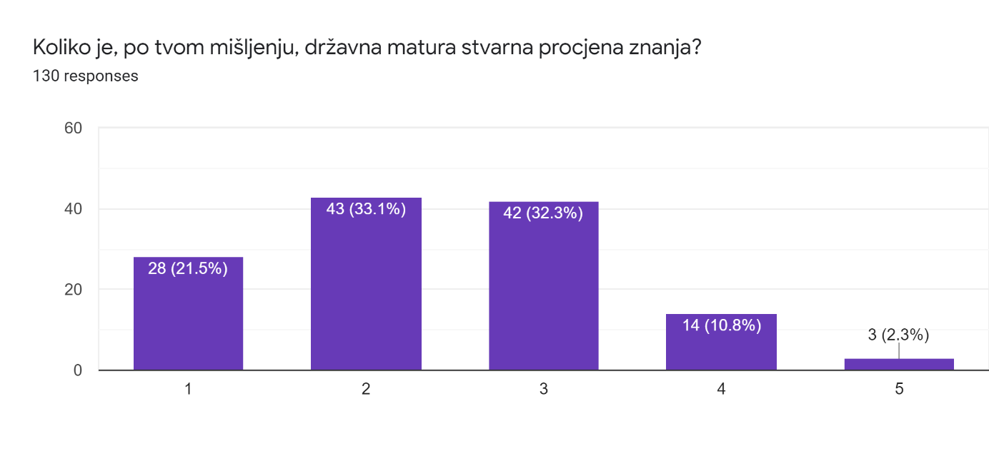

ZAKLJUČAK
Ispitanici su učenici jezične gimnazije pa je i očekivano da će polagati u jako velikom postotku ispite iz engleskog i hrvatskog jezika na višoj razini, a ispit iz matematika na osnovnoj razini. Slijedom navedenog ne iznenađuje da je više od polovice ispitanika zadovoljno stečenim znanjem iz hrvatskog, te posebno iz engleskog jezika, kao ni da više od polovice učenika nije zadovoljno stečenim znanjem iz matematike. S tim u skladu gotovo svi ispitanici mišljenja su da trebaju dodatne pripreme iz matematike, dvije trećine ispitanika trebaju dodatne pripreme iz hrvatskog jezika, a samo trećina iz engleskog jezika. Neočekivano mali broj ispitanika gleda video lekcije sa pripremama za polaganje ispita državne mature, a relativno je nizak i postotak onih koji za vježbu rješavaju provedene ispite državne mature, te mogu zaključiti da učenici nisu dovoljno upoznati sa postojanjem ta dva izvora zadataka za vježbu. Čak 90% ispitanika smatra da je online nastava djelomičan ili potpuni krivac za njihovu lošiju pripremljenost. Ipak, gotovo 40% učenika priznaje da je razlog njihove nepripremljenosti taj što nedovoljno uče. Naposlijetku treba izdvojiti da svega 13 % učenika nalazi ispite državne mature stvarnim ili djelomično stvarnim pokazateljem njihova znanja.

U Splitu, 23. veljače 2021.

Istraživanje osmislila i provela Ajlin Andreis Sarun, prof. engleskog i njemačkog jezika

